関数のまとめ

関数の定義は次の形式で行う
- function namae ( hikisuu ) { ...}
- namae の部分は関数名、hikisuuは引数。
- { と } に挟まれた部分を関数本体という。
関数本体は数行にわたっても良い。
通常、本体の１行目は var 宣言であり、最後は return文である。
本体は右にずらして揃えて書くのがよい。（インデントという）

構文
- 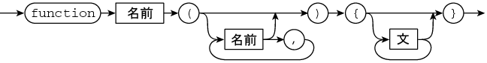

関数の実行
function ... { ... } が読み込まれた時点では、関数の定義が行われるだけで、本体部分の実行はされない。
関数呼び出しが行われたとき、次の手順で実行される。
- （１） 引数の名前と、実際の引数の値が対応づけられる。
- （２） 関数本体内の文が順に実行される。
- （３） return文により値が返される。

return文
関数の実行は次のいずれかのとき終了し呼び出し元にもどります。
- 本体の最後まで処理されたとき
- return文が実行されたとき
値を返すreturn文
- return 式 ;
- return文がこの形で使われたとき、関数は指定された値を返します。
値を返さないreturn文
- return;
- return文がこの形で使われたとき、関数は値を返しません。

関数の利用
値を利用する関数呼び出し
- 式の中で関数を記述し、その値を利用できます。
x = kansu1(...);
値を利用しない関数呼び出し
- 値を利用しないときは文の形で記述します。
kansu2(...);

引数の個数
引数の数は２つ以上でもかまいません。 引数が２つ以上のときはカンマで区切って書きます。
- function name ( param1, param2, param3 ) { ...}
引数の無い関数も可能です。 引数がなくても括弧は必要です。
- function name ( ) { ...}
関数定義での引数の個数と、関数呼び出しでの引数の個数は一致しなければなりません。
引数が３つの関数を呼び出すときは
- a = name(2,4,6);
引数が０個の関数を呼び出すときは
- b = name( );
のような書き方になります。

